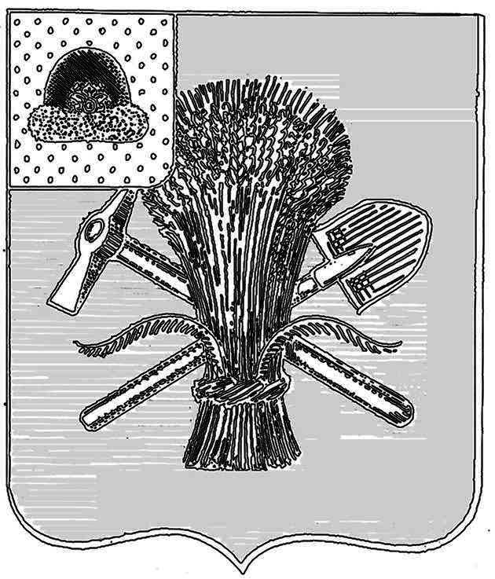
УПРАВЛЕНИЕ ОБРАЗОВАНИЯ АДМИНИСТРАЦИИ
МУНИЦИПАЛЬНОГО ОБРАЗОВАНИЯ - МИЛОСЛАВСКИЙ МУНИЦИПАЛЬНЫЙ РАЙОН РЯЗАНСКОЙ ОБЛАСТИ
ул. Ленина, дом 6, п. Милославское , Рязанская область, 391770. Тел. 21-2-13, факс 21-2-28,
E-mail: rono_ mls@mail.ru

27.10.2025 |  | № | б/н
На № |  | от

- Полное наименование: Муниципальное учреждение дополнительного образования "Дом детского творчества"
Сокращенное наименование: МУДО "Дом детского творчества"
инн: 6207002870
кпп: 620701001
ОГРН 1026200780704
ОКПО 24287325
Юридический адрес: 391770 Рязанская область, р. п. Милославское, ул. Новая, д. 7а
Фактический адрес: 391770 Рязанская область, р. п. Милославское, ул. Новая, д. 7а
Банковские реквизиты:
ФКУ Милославского муниципального округа (МУДО "Дом детского творчества", л/с 803ШLU67000)
кс 03234643615150003200
ОКЦ № 1 ВВГУ Банка России //УФК по Нижегородской области, г. Нижний Новгород
БИК 012202102
екс 40102810745370000024
Директор Егорова Мария Алексеевна действует на основании Устава
8(49157) 21-6-05
8 909 666-68-28

Начальник управления образования Н. В. Зенкина

Исп.: П. В. Волков
8 (49157) 21-2-35

